淡江時報 第 719 期
今年的畢業致詞很相聲
學生新聞
【記者孫筱婷淡水校園報導】畢業生致詞達人選拔結果出爐了！會計四謝禕璠、甘曉婷，搭配歷史四視障生王曜嘉，3人將於本週六（14日）的畢業典禮上，代表全體畢業生上台致詞，這是首度出現視障生擔任畢業生致詞代表。

在畢業典禮當天，謝禕璠與甘曉婷將以生動的數來寶及有趣的相聲呈現，而王曜嘉則是負責彈琴，最後並發表感言。「我只是做好我自己份內的工作。」當王曜嘉得知獲選時，臉上立刻浮現欣喜的笑容，「結果由天定，我只是在爭取自己的機會。我將會多練習琴藝，做好充分的準備，在畢業典禮好好表現。」

「一開始我只為自己的表現打80分。」甘曉婷笑笑地說：「但是，聽完評審的講評，我就覺得我們應該有90分。這是第一次和王曜嘉合作，我們會以相聲的方式和王曜嘉做互動，讓他可以融入我們。」而謝禕璠則說：「聽到結果時很開心，我將全力以赴，畢竟這是大學最後一次的演出。」

擔任評審之一的校長室秘書黃文智稱許道：「謝禕璠與甘曉婷的表現活潑純熟，很吸引觀眾的注意力。」評審尤臺蓉教官也認為，王曜嘉的感言很令人動容，特別是提到母親的部分，很期待他當天的表現。
2010/09/27

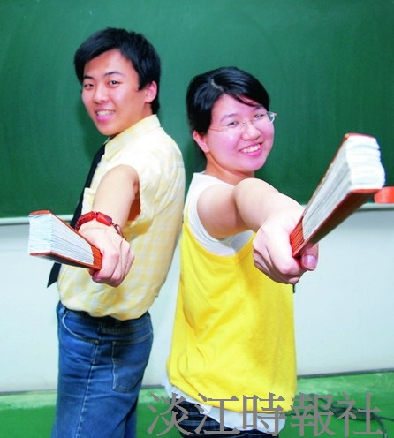
會計四謝禕璠（左）、甘曉婷（右）及視障生歷史四王曜嘉（右上圖）將代表畢業生上台致詞。（攝影�黃士航）

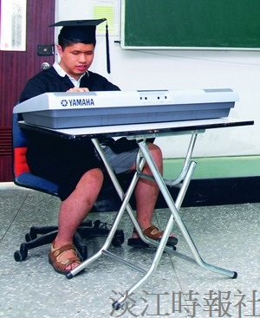
致詞達人王曜嘉

